目录

卫星测试数据预处理与一致性比对平台

详细设计文档（V1.0）

1. 文档说明

1.1 编写目的
本文档基于《概要设计文档_卫星测试数据预处理与一致性比对平台_V2.0.md》（当前内容版本 V2.7）编写，面向研发、测试、运维与集成实施人员，进一步细化系统模块、页面、接口、数据表、类结构、核心流程与异常处理规则。

本文档目标是：开发人员拿到本文档后，可以直接拆分后端 API、前端页面、任务 Worker、数据表与集成适配器的开发任务。

1.2 设计边界
本文档覆盖一期建设范围：
- 资产配置中心；
- 筛选模板、算法模板、报告模板三类模板的独立管理；
- 任务调度、预处理、算法执行、一致性比对、报告生成；
- 操作留痕、开放 API、Webhook 回调；
- ClickHouse / PostgreSQL / MinIO / MongoDB 动态连接的详细设计。

本文档不覆盖：
- 外部海量数据接口服务本身的实现；
- 外部卫星资产服务本身的实现；
- 外部 ML 平台的训练服务实现；
- 生产环境具体机器规格与采购清单。

1.3 关键术语
术语 | 说明
tasook_no | 型号代号
satellite_no | 卫星代号
数据来源 | tasook_no + satellite_no，唯一确定一颗卫星
test_batch_id | 测试时间段或测试批次标识，不用于唯一确定卫星
run_id | 平台任务运行实例唯一标识
job_id | 对外异步任务标识，可与 run_id 一一映射
高品质明细 | 经筛选、质量标记后的参数时序点，存储在 ClickHouse
操作留痕 | 对关键用户操作、系统操作、Webhook 投递等行为的完整记录

2. 总体详细架构

2.1 系统运行视图
图 1
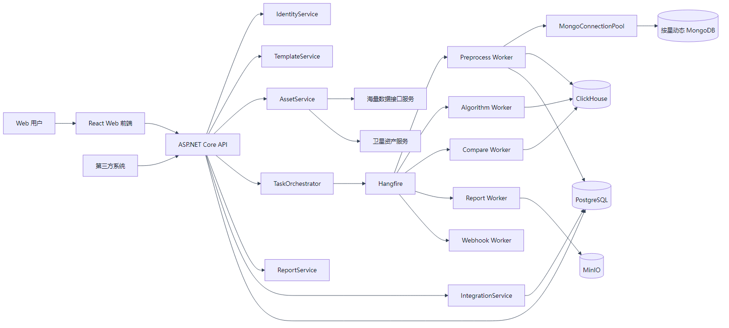

2.2 后端工程建议结构
代码：text
SatelliteData.Platform
├── src
│ ├── SatelliteData.Api
│ │ ├── Controllers
│ │ ├── Filters
│ │ ├── Middlewares
│ │ └── Program.cs
│ ├── SatelliteData.Application
│ │ ├── Assets
│ │ ├── Templates
│ │ ├── Tasks
│ │ ├── Preprocess
│ │ ├── Algorithms
│ │ ├── Compare
│ │ ├── Reports
│ │ ├── Identity
│ │ ├── TraceLogs
│ │ └── Integration
│ ├── SatelliteData.Domain
│ │ ├── Common
│ │ ├── Assets
│ │ ├── Templates
│ │ ├── Tasks
│ │ ├── Quality
│ │ ├── Algorithms
│ │ └── Compare
│ ├── SatelliteData.Infrastructure
│ │ ├── PostgreSql
│ │ ├── ClickHouse
│ │ ├── Mongo
│ │ ├── Minio
│ │ ├── Hangfire
│ │ ├── HttpClients
│ │ └── Security
│ └── SatelliteData.Workers
│ ├── PreprocessJobs
│ ├── AlgorithmJobs
│ ├── CompareJobs
│ ├── ReportJobs
│ └── WebhookJobs
└── tests
├── SatelliteData.UnitTests
├── SatelliteData.IntegrationTests
└── SatelliteData.E2ETests

2.3 统一技术约定
类型 | 约定
API 风格 | REST + JSON
后端返回 | 统一 ApiResponse<T>，失败返回标准错误码
时间 | 后端统一 UTC 存储，前端按用户时区显示
主键 | 业务表使用 uuid 或雪花 ID，时序明细使用业务联合主键
配置 | 环境变量 + PostgreSQL 配置表，敏感值只存密钥引用
日志 | 结构化日志，包含 trace_id、run_id、user_id
幂等 | 任务类 API 必须支持幂等键
大批量写入 | ClickHouse 必须批量写入，禁止单条循环 Insert

3. 横切能力详细设计

3.1 统一响应模型
代码：csharp
public sealed class ApiResponse<T>
{
public bool Success { get; init; }
public string Code { get; init; } = "OK";
public string Message { get; init; } = "";
public T? Data { get; init; }
public string TraceId { get; init; } = "";
}

3.2 错误码规范
错误码 | HTTP | 说明
AUTH_001 | 401 | 未登录或 Token 无效
AUTH_002 | 403 | 无权限访问
TPL_001 | 400 | 模板配置不合法
TPL_002 | 409 | 已发布模板不可直接修改
ASSET_001 | 502 | 海量数据接口不可用
ASSET_002 | 502 | 卫星资产服务不可用
TASK_001 | 409 | 幂等任务已存在
TASK_002 | 408 | 任务超时
PRE_001 | 422 | 筛选后无有效数据
ALG_001 | 400 | 算法 DAG 校验失败
CMP_001 | 422 | 基线缺失
RPT_001 | 500 | 报告渲染失败

3.3 统一操作留痕
所有写操作通过 Action Filter 或 MediatR Pipeline 统一写入 audit_log。

图 2
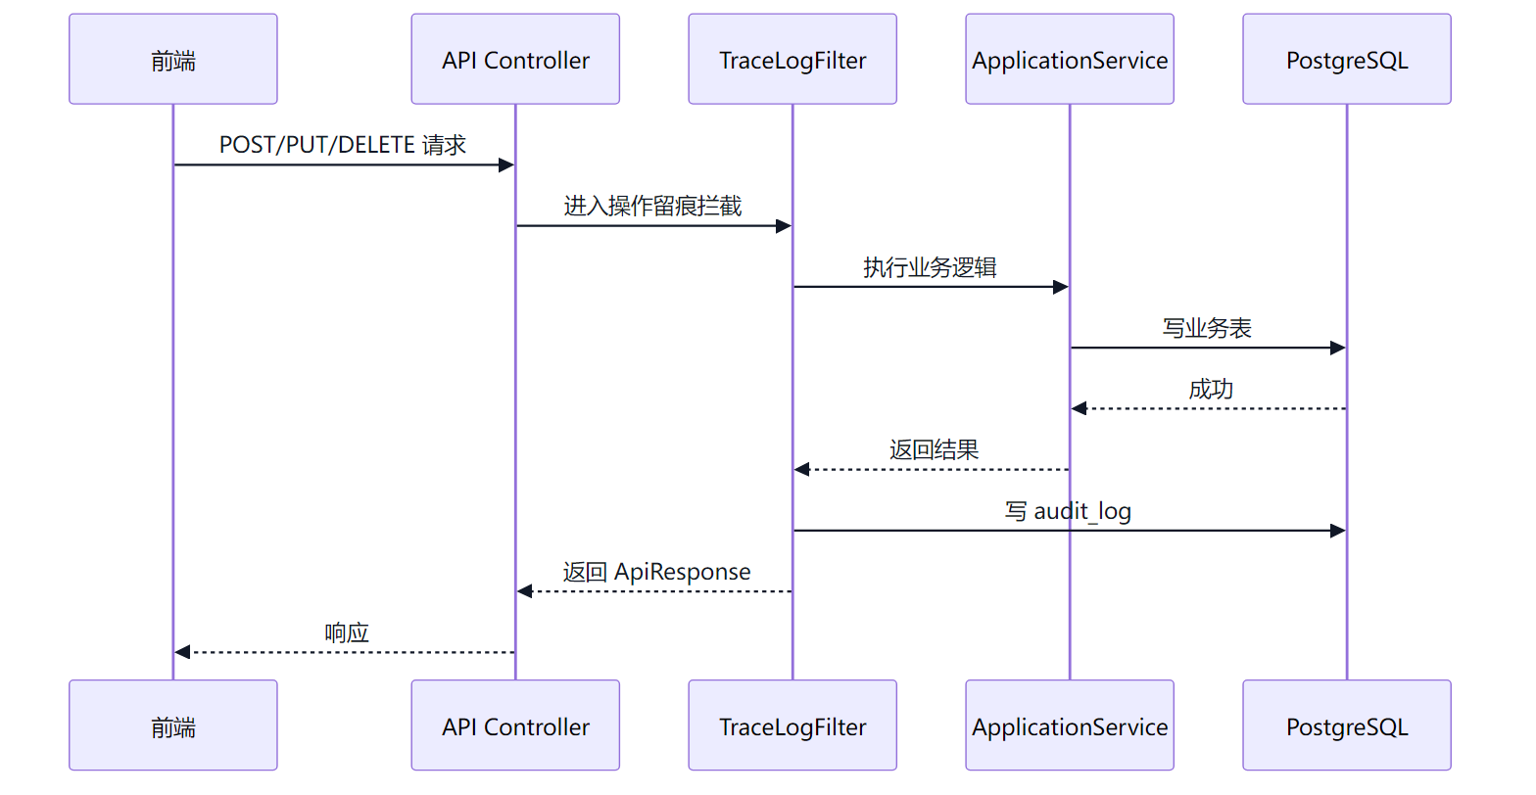

3.4 幂等键生成规则
任务幂等键由任务类型、模板版本、数据来源、测试时间段、时间窗共同决定。

代码：text
idempotency_key = SHA256(
job_type + ":" +
filter_template_id + ":" + filter_template_version + ":" +
algorithm_template_id + ":" + algorithm_template_version + ":" +
report_template_id + ":" + report_template_version + ":" +
tasook_no + ":" + satellite_no + ":" +
test_batch_id + ":" +
window_start + ":" + window_end
)

4. 数据库详细设计

4.1 PostgreSQL 表设计

4.1.1 外部与内部数据源配置表 data_source_config
代码：sql
create table data_source_config (
source_id uuid primary key,
source_type varchar(32) not null,
source_name varchar(128) not null,
endpoint_url text not null,
auth_type varchar(32) not null default 'NONE',
auth_secret_ref varchar(256),
timeout_ms int not null default 10000,
enabled boolean not null default true,
env varchar(32) not null default 'PROD',
created_at timestamptz not null default now(),
updated_at timestamptz not null default now(),
constraint ck_source_type check (
source_type in ('MASS_DATA_API', 'SATELLITE_ASSET_API', 'CLICKHOUSE', 'MINIO', 'PG_META')
)
);

4.1.2 卫星缓存表 satellite_cache
代码：sql
create table satellite_cache (
tasook_no varchar(64) not null,
satellite_no varchar(64) not null,
satellite_name varchar(256) not null,
satellite_type varchar(128),
mongo_uri text,
mongo_db_name varchar(256),
mongo_auth_ref varchar(256),
source_version varchar(128),
last_synced_at timestamptz not null,
raw_json jsonb not null,
primary key (tasook_no, satellite_no)
);

4.1.3 参数缓存表 param_cache
代码：sql
create table param_cache (
tasook_no varchar(64) not null,
satellite_no varchar(64) not null,
param_id varchar(128) not null,
param_name varchar(256) not null,
unit varchar(64),
value_type varchar(32),
value_min double precision,
value_max double precision,
source_version varchar(128),
last_synced_at timestamptz not null,
raw_json jsonb not null,
primary key (tasook_no, satellite_no, param_id)
);

4.1.4 测试时间段缓存表 test_batch_cache
代码：sql
create table test_batch_cache (
tasook_no varchar(64) not null,
satellite_no varchar(64) not null,
test_batch_id varchar(128) not null,
scenario varchar(256),
start_ts timestamptz not null,
end_ts timestamptz not null,
source_version varchar(128),
last_synced_at timestamptz not null,
raw_json jsonb not null,
primary key (tasook_no, satellite_no, test_batch_id)
);

4.1.5 筛选模板表 filter_template
代码：sql
create table filter_template (
template_id uuid not null,
version int not null,
template_name varchar(256) not null,
status varchar(32) not null,
gray_scope jsonb,
config_json jsonb not null,
description text,
created_by uuid not null,
created_at timestamptz not null default now(),
updated_by uuid,
updated_at timestamptz not null default now(),
published_at timestamptz,
primary key (template_id, version)
);

4.1.6 算法模板表 algorithm_template
代码：sql
create table algorithm_template (
template_id uuid not null,
version int not null,
template_name varchar(256) not null,
status varchar(32) not null,
gray_scope jsonb,
react_flow_json jsonb not null,
config_json jsonb not null,
node_count int not null default 0,
description text,
created_by uuid not null,
created_at timestamptz not null default now(),
updated_by uuid,
updated_at timestamptz not null default now(),
published_at timestamptz,
primary key (template_id, version)
);

4.1.7 报告模板表 report_template
代码：sql
create table report_template (
template_id uuid not null,
version int not null,
template_name varchar(256) not null,
status varchar(32) not null,
gray_scope jsonb,
object_id uuid not null,
placeholder_schema jsonb not null,
config_json jsonb not null,
description text,
created_by uuid not null,
created_at timestamptz not null default now(),
updated_by uuid,
updated_at timestamptz not null default now(),
published_at timestamptz,
primary key (template_id, version)
);

4.1.8 任务运行表 task_run
代码：sql
create table task_run (
run_id uuid primary key,
parent_run_id uuid,
job_id varchar(128) unique,
job_type varchar(32) not null,
trigger_type varchar(32) not null,
status varchar(32) not null,
idempotency_key varchar(128) not null,
tasook_no varchar(64) not null,
satellite_no varchar(64) not null,
test_batch_id varchar(128),
window_start timestamptz,
window_end timestamptz,
filter_template_id uuid,
filter_template_version int,
algorithm_template_id uuid,
algorithm_template_version int,
report_template_id uuid,
report_template_version int,
progress_percent numeric(5,2) not null default 0,
current_step varchar(128),
start_time timestamptz,
end_time timestamptz,
timeout_flag boolean not null default false,
error_code varchar(64),
error_msg text,
created_by uuid,
created_at timestamptz not null default now(),
unique (idempotency_key)
);

4.1.9 时间窗元数据表 hq_param_metadata
代码：sql
create table hq_param_metadata (
metadata_id uuid primary key,
run_id uuid not null,
tasook_no varchar(64) not null,
satellite_no varchar(64) not null,
test_batch_id varchar(128) not null,
param_id varchar(128) not null,
window_start timestamptz not null,
window_end timestamptz not null,
filter_template_id uuid not null,
filter_template_version int not null,
outlier_method varchar(64),
outlier_reason_pattern text,
created_at timestamptz not null default now()
);

4.1.10 文件索引表 object_index
代码：sql
create table object_index (
object_id uuid primary key,
bucket varchar(128) not null,
object_key text not null,
object_version varchar(128),
checksum varchar(128),
content_type varchar(128),
file_size bigint,
ref_run_id uuid,
created_by uuid,
created_at timestamptz not null default now()
);

4.1.11 开放集成相关表
代码：sql
create table api_clients (
client_id uuid primary key,
client_name varchar(256) not null,
app_id varchar(128) not null unique,
app_secret_hash varchar(256) not null,
enabled boolean not null default true,
ip_allowlist jsonb,
created_at timestamptz not null default now()
);
create table client_callbacks (
callback_id uuid primary key,
client_id uuid not null references api_clients(client_id),
callback_url text not null,
secret_ref varchar(256) not null,
enabled boolean not null default true,
created_at timestamptz not null default now()
);
create table callback_deliveries (
delivery_id uuid primary key,
event_id varchar(128) not null unique,
callback_id uuid not null references client_callbacks(callback_id),
run_id uuid,
event_type varchar(64) not null,
payload_json jsonb not null,
status varchar(32) not null,
retry_count int not null default 0,
next_retry_at timestamptz,
response_status int,
response_body text,
created_at timestamptz not null default now(),
updated_at timestamptz not null default now()
);

4.2 ClickHouse 表设计

4.2.1 高品质明细表 hq_param_point
代码：sql
create table hq_param_point
(
tasook_no LowCardinality(String),
satellite_no LowCardinality(String),
test_batch_id LowCardinality(String),
param_id LowCardinality(String),
ts DateTime64(3, 'UTC'),
raw_value Nullable(Float64),
processed_value Nullable(Float64),
is_outlier UInt8,
version UInt64,
ingested_at DateTime64(3, 'UTC') default now64(3)
)
engine = ReplacingMergeTree(version)
partition by (toYYYYMM(ts), tasook_no, satellite_no)
order by (tasook_no, satellite_no, test_batch_id, param_id, ts);

4.2.2 算法结果表 algo_result
代码：sql
create table algo_result
(
run_id UUID,
node_id String,
algorithm_code LowCardinality(String),
tasook_no LowCardinality(String),
satellite_no LowCardinality(String),
test_batch_id LowCardinality(String),
window_start DateTime64(3, 'UTC'),
window_end DateTime64(3, 'UTC'),
metric_name LowCardinality(String),
metric_value Float64,
detail_json String,
created_at DateTime64(3, 'UTC') default now64(3)
)
engine = MergeTree
partition by toYYYYMM(window_start)
order by (run_id, node_id, metric_name);

4.2.3 聚类标签表 algo_cluster_labels
代码：sql
create table algo_cluster_labels
(
run_id UUID,
node_id String,
tasook_no LowCardinality(String),
satellite_no LowCardinality(String),
test_batch_id LowCardinality(String),
ts DateTime64(3, 'UTC'),
sample_id String,
cluster_id Int32,
is_noise UInt8,
distance_to_center Float64,
created_at DateTime64(3, 'UTC') default now64(3)
)
engine = MergeTree
partition by (toYYYYMM(ts), tasook_no, satellite_no)
order by (run_id, node_id, cluster_id, ts);

4.2.4 比对结果表 compare_result
代码：sql
create table compare_result
(
compare_run_id UUID,
source_run_id UUID,
compare_type LowCardinality(String),
baseline_ref String,
tasook_no LowCardinality(String),
satellite_no LowCardinality(String),
test_batch_id LowCardinality(String),
score Float64,
decision LowCardinality(String),
detail_json String,
created_at DateTime64(3, 'UTC') default now64(3)
)
engine = MergeTree
partition by toYYYYMM(created_at)
order by (compare_run_id, compare_type, decision);

5. 前端详细设计

5.1 前端路由
路由 | 页面 | 权限
/assets/sources | 资产配置中心 | Admin
/templates/filter | 筛选模板列表 | Admin / Analyst
/templates/filter/:id | 筛选模板维护 | Admin / Analyst
/templates/algorithm | 算法模板列表 | Admin / Analyst
/templates/algorithm/:id | 算法模板维护 | Admin / Analyst
/templates/report | 报告模板列表 | Admin / Analyst
/templates/report/:id | 报告模板维护 | Admin / Analyst
/tasks | 任务列表与监控 | Admin / Analyst / Readonly
/tasks/:runId | 任务详情 | Admin / Analyst / Readonly
/reports | 报告中心 | Admin / Analyst / Readonly
/trace-logs | 操作留痕 | Admin
/integrations/clients | 开放 API 客户端 | Admin

5.2 资产配置中心页面

5.2.1 页面组成
- 外部服务配置卡片：
- 海量数据接口服务地址；
- 卫星资产服务地址；
- 鉴权方式；
- 超时时间；
- 启用状态；
- 连通性测试按钮。
- 内部存储配置卡片：
- ClickHouse；
- PostgreSQL；
- MinIO；
- Redis（可选）。
- 资产缓存区：
- 卫星列表；
- 参数列表；
- 测试时间段列表；
- 最后同步时间；
- 手动刷新按钮。

5.2.2 页面流程
图 3
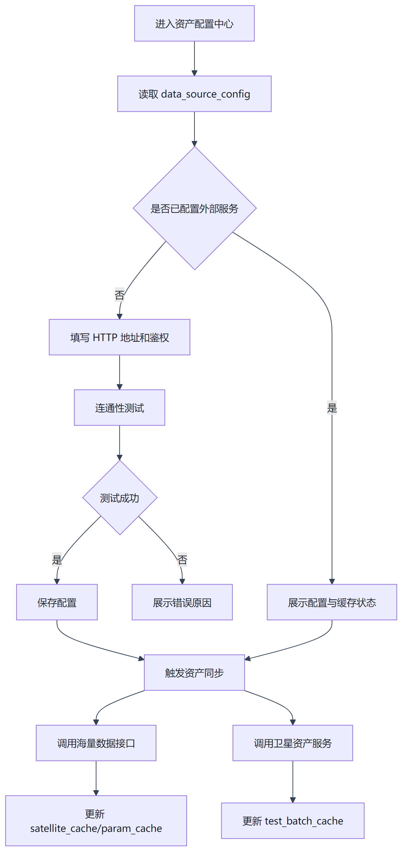

5.3 筛选模板页面

5.3.1 列表页字段
字段 | 说明
模板名称 | 支持模糊搜索
当前版本 | 展示最新版本
状态 | 草稿、待审核、已发布、灰度中、全量、归档
适用范围 | 灰度范围摘要
最近更新人 | 用户名
最近更新时间 | 时间
操作 | 编辑、克隆、发布、归档、版本对比

5.3.2 维护页组件
- 基本信息区；
- 参数选择区；
- 规则条件树；
- 持续时长配置；
- 边界缓冲配置；
- 质量标记与离群方法配置；
- JSON 预览；
- 保存草稿 / 发布 / 版本对比。

5.4 算法模板页面
算法模板维护页使用 React Flow。

图 4
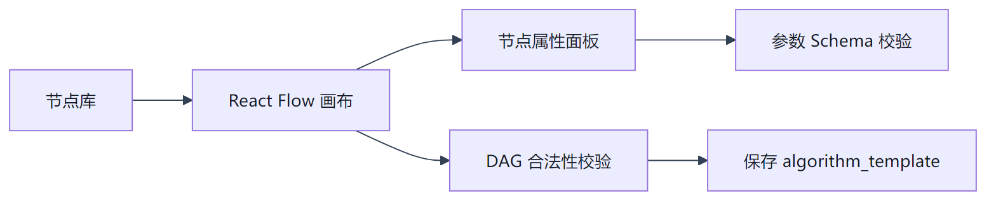

5.5 报告模板页面
- 模板上传：.docx；
- 占位符扫描；
- 占位符与数据源绑定；
- 章节配置；
- 样例预览；
- 发布版本。

6. 资产配置中心详细设计

6.1 子模块拆分
子模块 | 类/接口 | 职责
配置管理 | DataSourceConfigService | 管理外部服务与内部存储配置
外部接口适配 | IAssetProvider | 屏蔽海量接口与卫星资产服务调用差异
海量接口适配 | MassDataApiClient | 获取卫星、参数、Mongo 地址
卫星资产适配 | SatelliteAssetApiClient | 获取测试时间段
缓存同步 | AssetSyncService | 刷新本地缓存
Mongo 连接池 | MongoConnectionPool | 按 (tasook_no, satellite_no) 管理 Mongo 客户端

6.2 类图
图 5
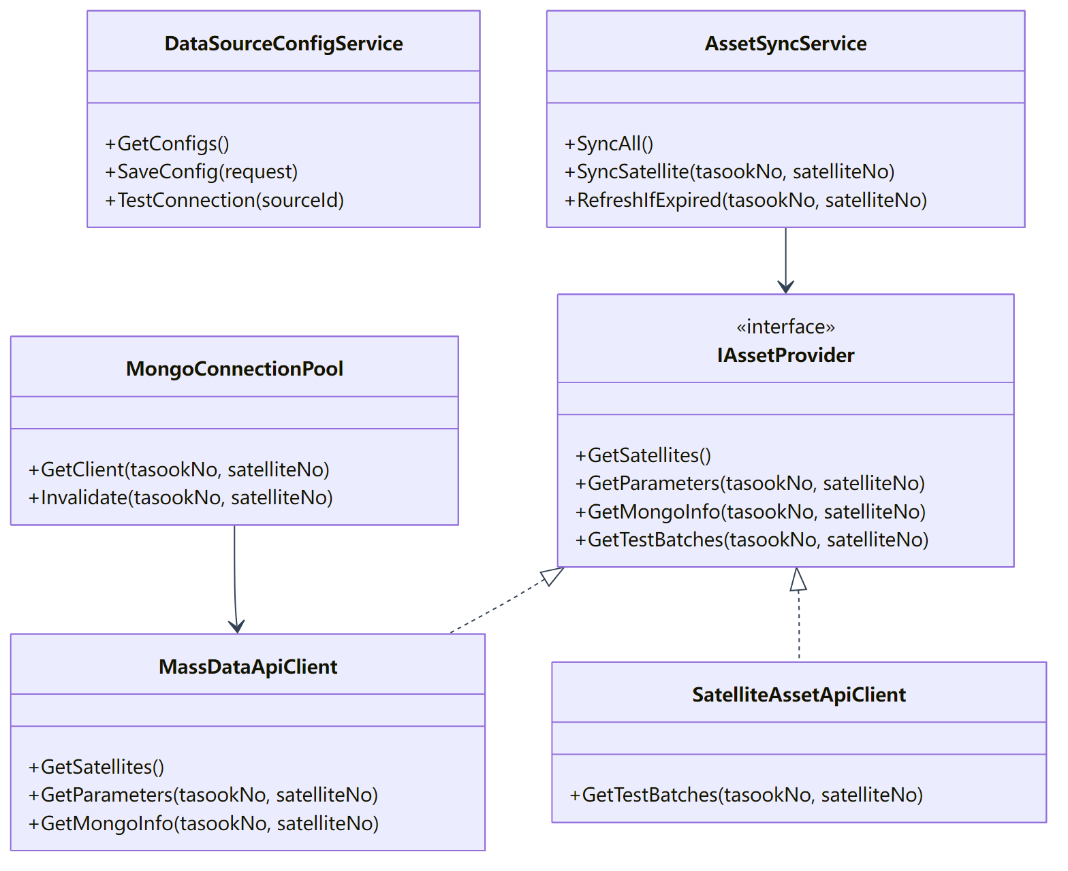

6.3 资产同步流程
图 6
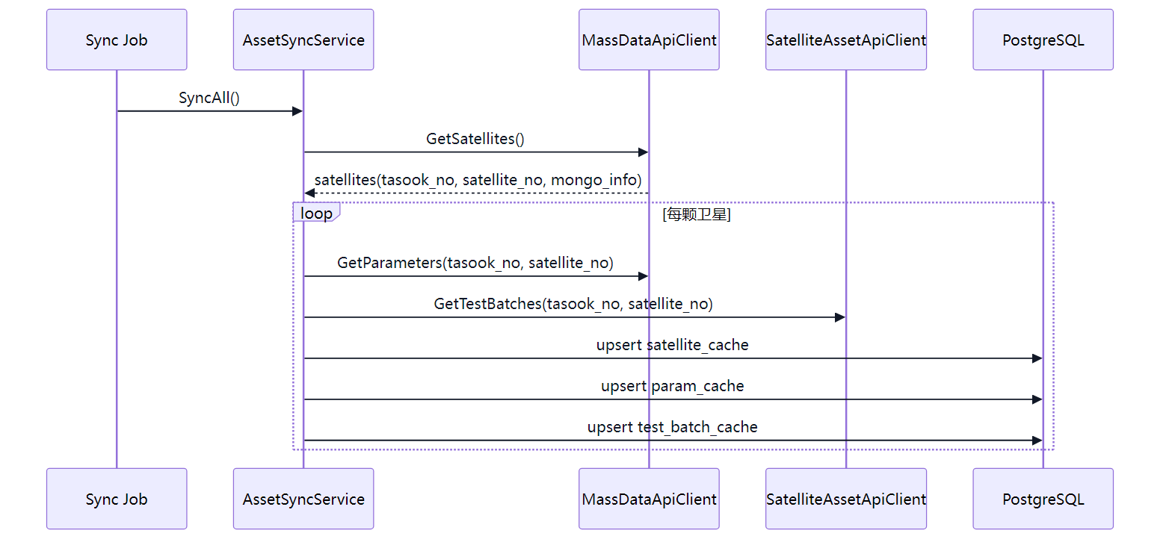

6.4 Mongo 动态连接流程
图 7
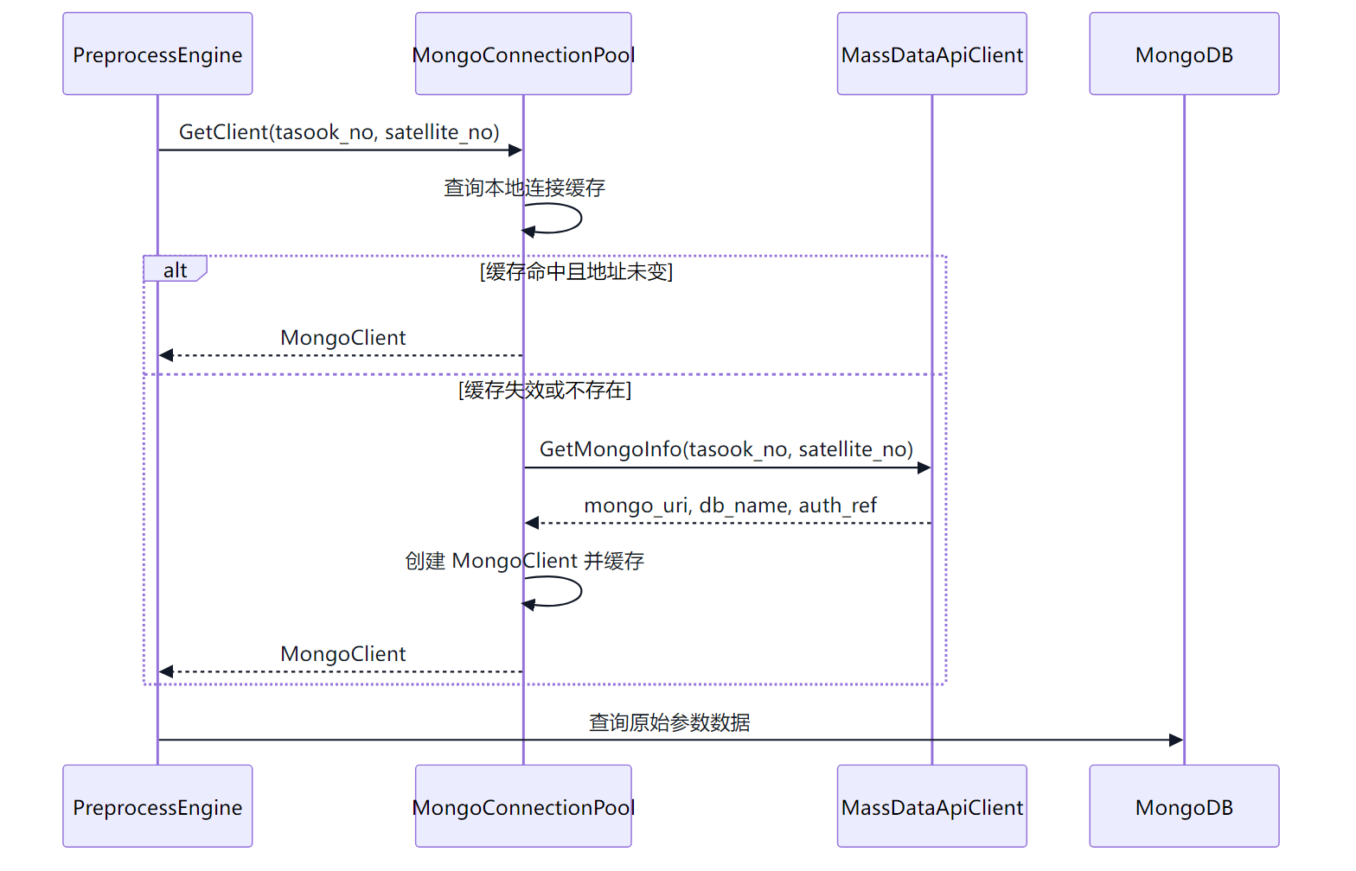

6.5 开发要点
- data_source_config 不允许配置 MONGO 类型；
- Mongo 地址不落入内部数据源管理页面；
- 缓存中允许保存 mongo_uri，但密码等敏感信息必须只保存 auth_ref；
- 外部接口失败时，若缓存未过期则可降级使用缓存；若缓存也不可用，任务失败并返回 ASSET_001 或 ASSET_002。

7. 模板治理详细设计

7.1 三类模板独立管理
三类模板没有直接关系：
- 筛选模板只负责数据范围与质量规则；
- 算法模板只负责算法 DAG；
- 报告模板只负责 Word 输出结构；
- 任务创建时可以选择三类模板组合，但模板表之间不建立外键关系。

7.2 模板状态机
图 8
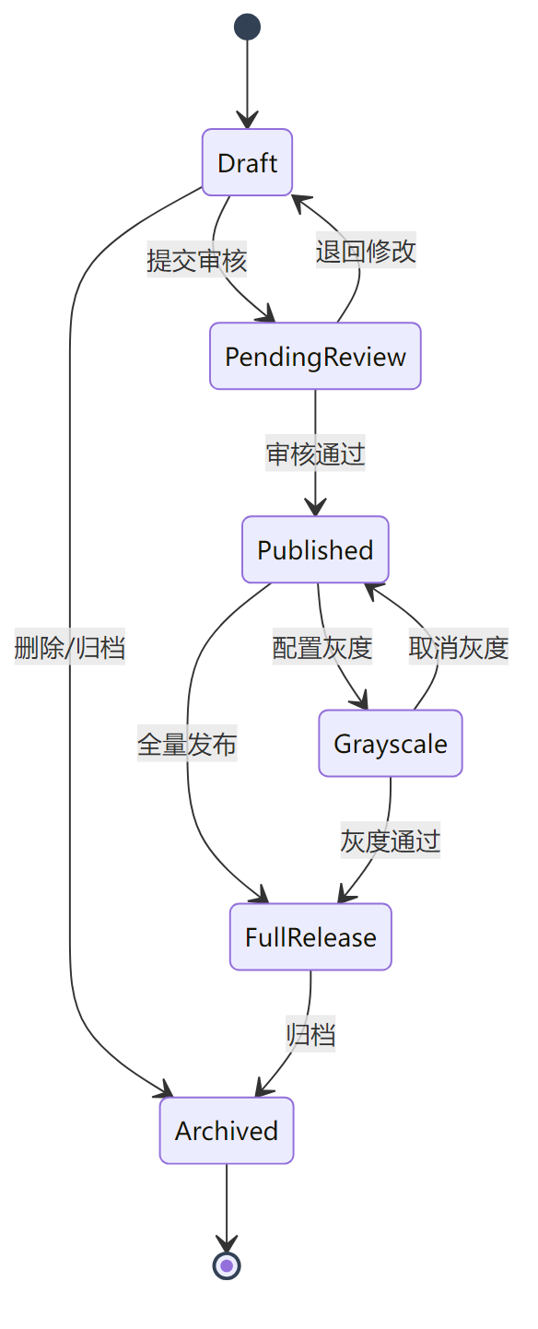

7.3 模板服务类图
图 9
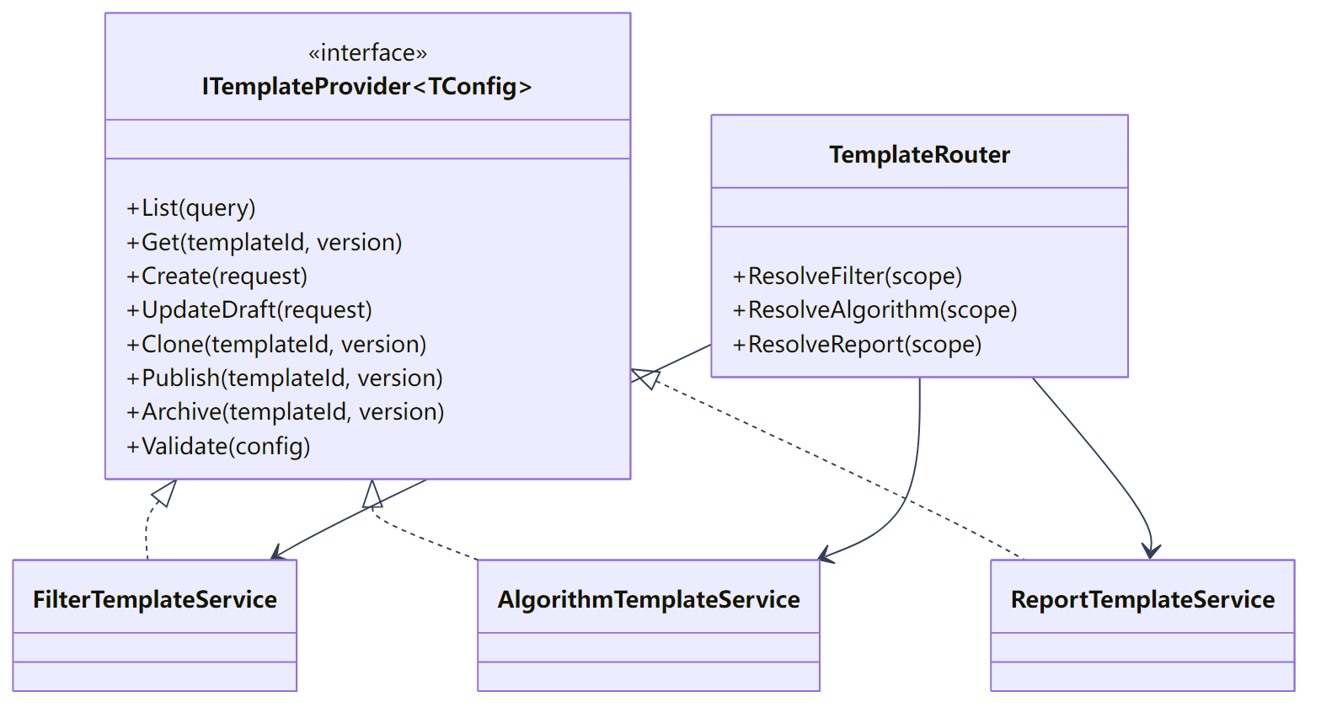

7.4 筛选模板配置结构
代码：json
{
"targetParams": ["P001", "P002"],
"timeWindow": {
"mode": "TEST_BATCH",
"bufferBeforeSeconds": 30,
"bufferAfterSeconds": 30
},
"ruleTree": {
"op": "AND",
"children": [
{ "paramId": "P001", "operator": ">=", "value": 10 },
{ "paramId": "P002", "operator": "<", "value": 100 }
]
},
"durationSeconds": 5,
"outlierRules": [
{ "method": "THRESHOLD", "paramId": "P001", "min": 0, "max": 100 },
{ "method": "SIGMA", "paramId": "P002", "sigma": 3 }
]
}

7.5 算法模板节点协议
代码：json
{
"nodeId": "fft_1",
"nodeType": "FFT",
"inputs": [
{ "name": "series", "type": "TimeSeries" }
],
"outputs": [
{ "name": "spectrum", "type": "Spectrum" }
],
"params": {
"sampleRate": 1000,
"window": "hann"
},
"runtime": "BUILTIN"
}

7.6 报告模板占位符
占位符 | 数据来源
{{report_title}} | 报告标题
{{tasook_no}} | 型号代号
{{satellite_no}} | 卫星代号
{{test_batch_id}} | 测试时间段
{{compare_summary}} | 比对结论摘要
{{compare_table}} | 比对明细表
{{chart_cluster_drift}} | 聚类漂移图

8. 任务编排详细设计

8.1 任务类型
任务类型 | 说明 | 队列
PREPROCESS | 数据预处理 | preprocess
ALGORITHM | 算法执行 | algorithm
COMPARE | 一致性比对 | compare
REPORT | 报告生成 | report
PIPELINE | 全链路任务 | 调度子任务
WEBHOOK | 回调投递 | webhook

8.2 任务状态机
图 10
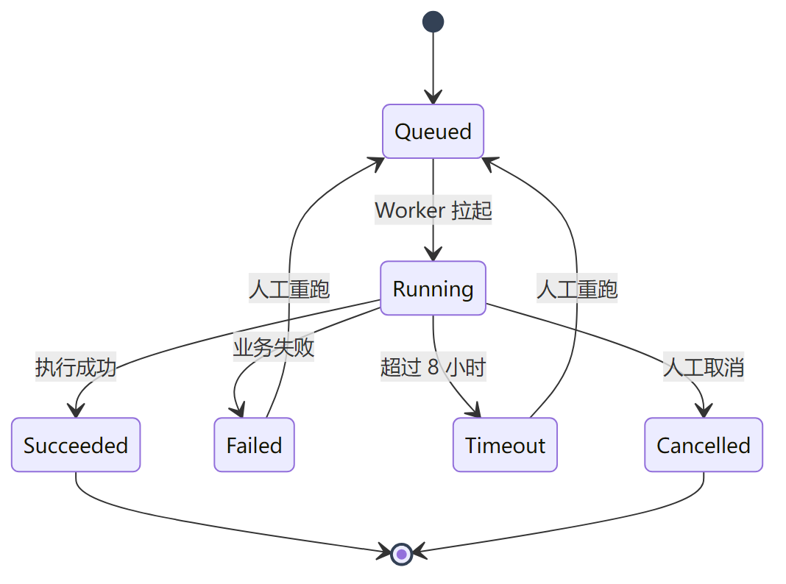

8.3 全链路任务序列图
图 11
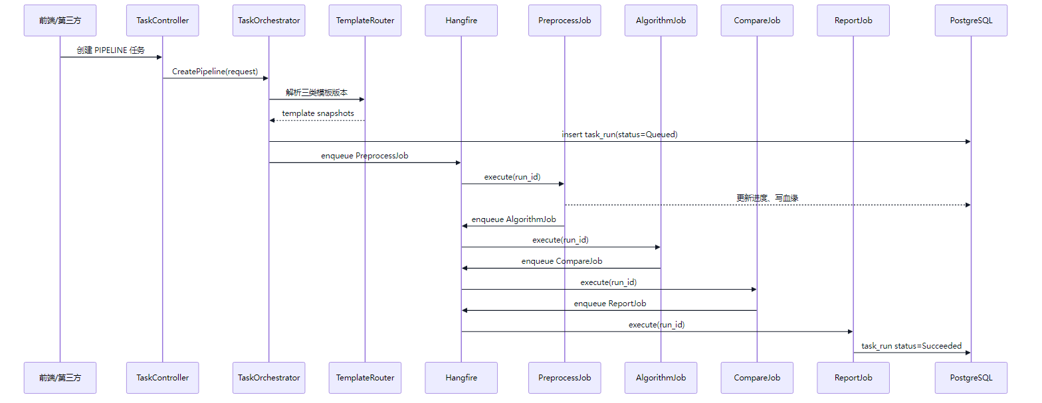

8.4 任务创建 API
代码：http
POST /api/v1/tasks/pipeline
Content-Type: application/json
{
"tasookNo": "T001",
"satelliteNo": "S001",
"testBatchId": "B20260427001",
"windowStart": "2026-04-27T00:00:00Z",
"windowEnd": "2026-04-27T08:00:00Z",
"filterTemplateId": "uuid",
"filterTemplateVersion": 3,
"algorithmTemplateId": "uuid",
"algorithmTemplateVersion": 5,
"reportTemplateId": "uuid",
"reportTemplateVersion": 2,
"force": false
}

8.5 任务进度规则
阶段 | 进度范围
创建任务 | 0% - 5%
资产解析 | 5% - 10%
预处理 | 10% - 45%
算法执行 | 45% - 70%
一致性比对 | 70% - 85%
报告生成 | 85% - 95%
归档与回调 | 95% - 100%

9. 预处理引擎详细设计

9.1 子模块拆分
子模块 | 职责
PreprocessJob | Hangfire 任务入口
AssetResolver | 获取卫星参数、Mongo 地址、测试时间段
MongoRawDataReader | 从动态 MongoDB 读取原始数据
FilterRuleEvaluator | 计算有效时间段
OutlierDetector | 离群值检测
QualityPointBuilder | 构造 ClickHouse 入库点
ClickHouseBatchWriter | 批量写入高品质明细
MetadataWriter | 写 PostgreSQL 时间窗元数据

9.2 类图
图 12
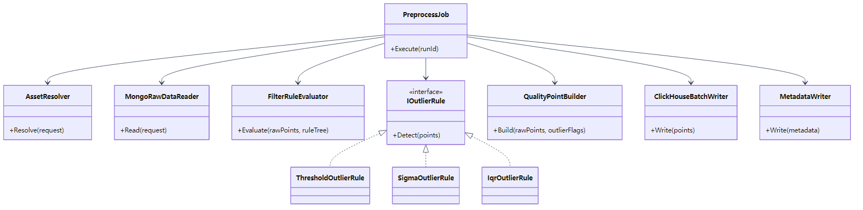

9.3 预处理流程图
图 13
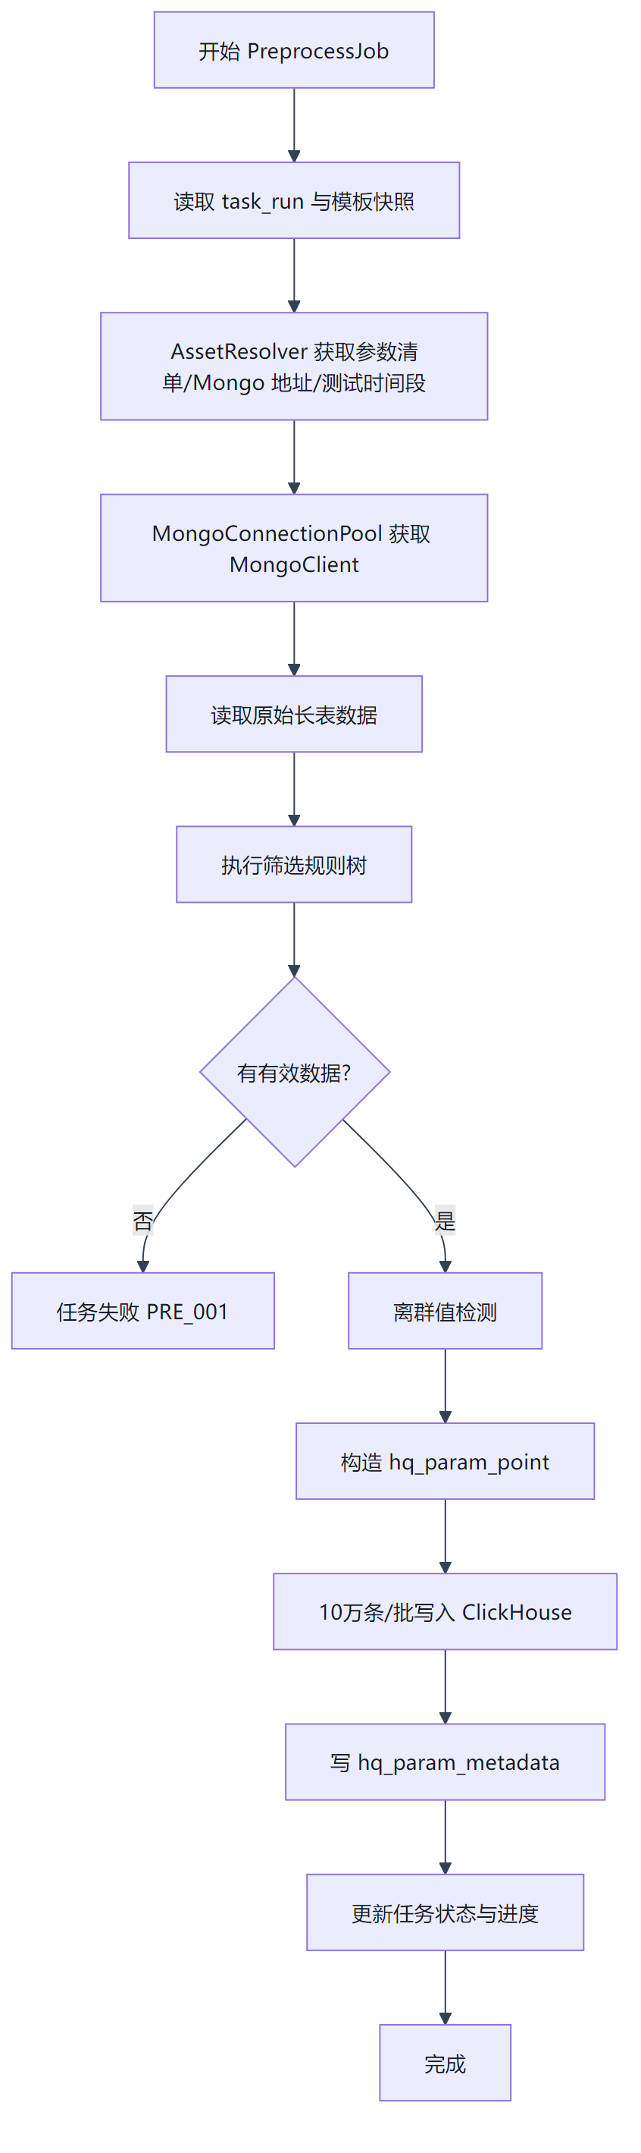

9.4 筛选规则执行
规则树使用递归求值。

代码：csharp
public interface IFilterNode
{
bool Evaluate(RawPointContext context);
}
public sealed class LogicalNode : IFilterNode
{
public string Op { get; init; } = "AND"; // AND/OR/NOT
public List<IFilterNode> Children { get; init; } = [];
}
public sealed class ConditionNode : IFilterNode
{
public string ParamId { get; init; } = "";
public string Operator { get; init; } = "";
public double Value { get; init; }
}

9.5 离群检测策略
方法 | 输入 | 输出
阈值法 | 参数序列、上下限 | 超界点
3σ | 参数序列 | 偏离均值超过 N 倍标准差的点
IQR | 参数序列 | 落在四分位距外的点
MAD | 参数序列 | 中位数绝对偏差异常点
Hampel | 滑动窗口序列 | 局部异常点

9.6 ClickHouse 写入策略
- 批大小默认 100000；
- 失败后按批重试；
- 每批携带递增 version；
- 同一联合主键下由 ReplacingMergeTree(version) 保留最新版本。

10. 算法引擎详细设计

10.1 子模块拆分
子模块 | 职责
DagParser | 解析 React Flow JSON
DagValidator | 校验节点、边、入参、出参
DagScheduler | 拓扑排序与分层并行
AlgorithmRegistry | 注册内置算法和用户算法
AlgorithmExecutor | 调用具体算法
SandboxExecutor | 执行用户上传脚本
AlgorithmResultWriter | 写 algo_result 与 algo_cluster_labels

10.2 DAG 校验规则
规则 | 说明
无环 | 不允许形成循环
单入口可选 | 可支持多个入口节点
类型匹配 | 上游输出类型必须匹配下游输入类型
必填参数 | 节点参数 Schema 必须通过
运行时可用 | 节点 runtime 必须可调度
资源限制 | 用户脚本节点必须配置 CPU/内存/超时

10.3 算法执行序列
图 14
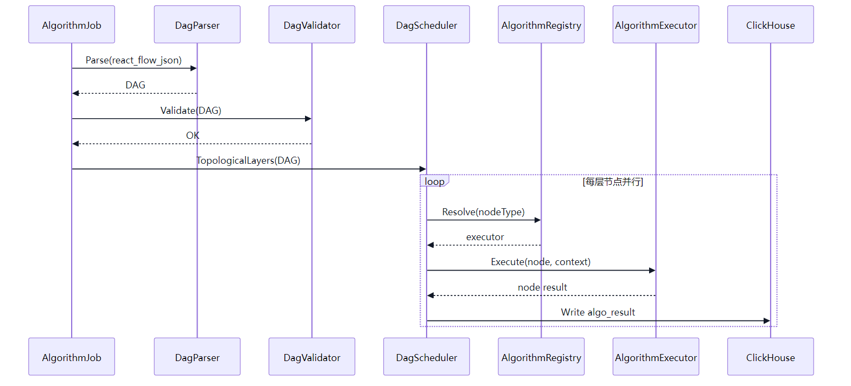

10.4 内置算法接口
代码：csharp
public interface IAlgorithmNodeExecutor
{
string NodeType { get; }
AlgorithmNodeSchema GetSchema();
Task<AlgorithmNodeResult> ExecuteAsync(
AlgorithmNode node,
AlgorithmExecutionContext context,
CancellationToken cancellationToken);
}

10.5 用户脚本沙箱
图 15
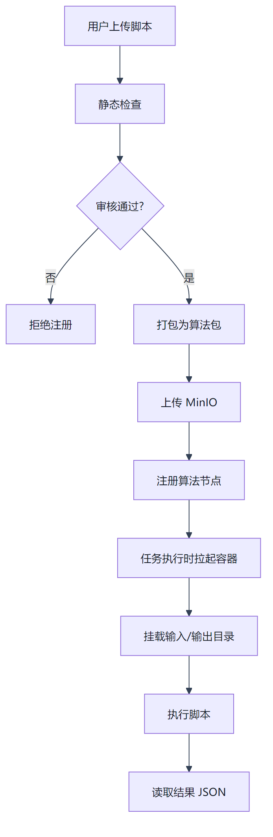

11. 一致性比对详细设计

11.1 比对类型
类型 | 输入 A | 输入 B | 输出
同星跨批次 | 当前批次结果 | 历史批次结果 | 差异得分
实测对基线 | 当前实测结果 | 基线版本 | 是否偏离
实测对阈值 | 当前指标 | 阈值模板 | 是否超界
聚类漂移 | 当前簇中心 | 基线簇中心 | 簇中心漂移
时序形态 | 当前序列 | 参考序列 | DTW 距离
频域指标 | 当前频域特征 | 参考频域特征 | 主频偏移

11.2 比对类图
图 16
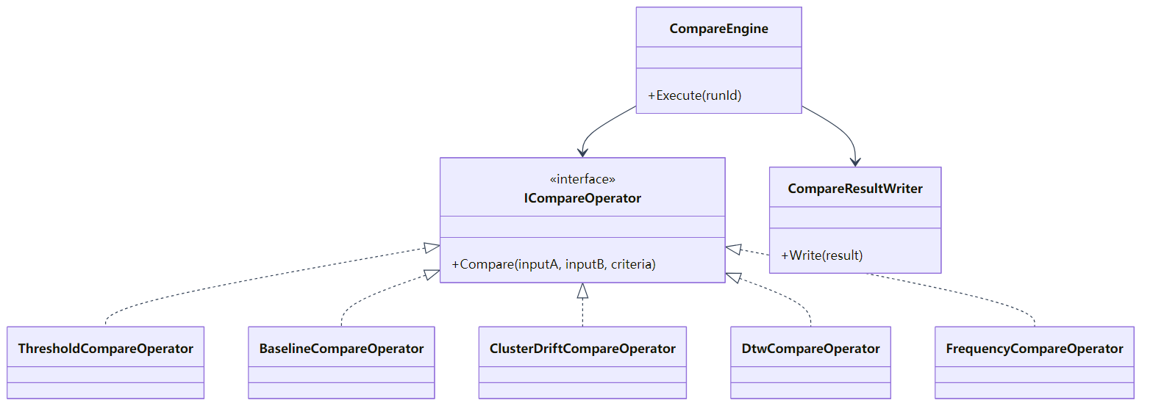

11.3 判定规则
判定 | 分数区间 | 说明
正常 | score >= 0.85 | 与基线一致性高
注意 | 0.60 <= score < 0.85 | 存在轻微偏移
异常 | score < 0.60 | 显著偏离

具体算法可按模板配置覆盖默认阈值。

12. 报告引擎详细设计

12.1 子模块拆分
子模块 | 职责
ReportJob | Hangfire 任务入口
ReportDataAssembler | 汇总任务、比对、算法、血缘数据
DocxTemplateRenderer | 渲染 Word 占位符
ChartRenderer | 生成图表图片
ObjectStorageService | 上传 MinIO
ObjectIndexService | 写 object_index

12.2 报告生成序列
图 17
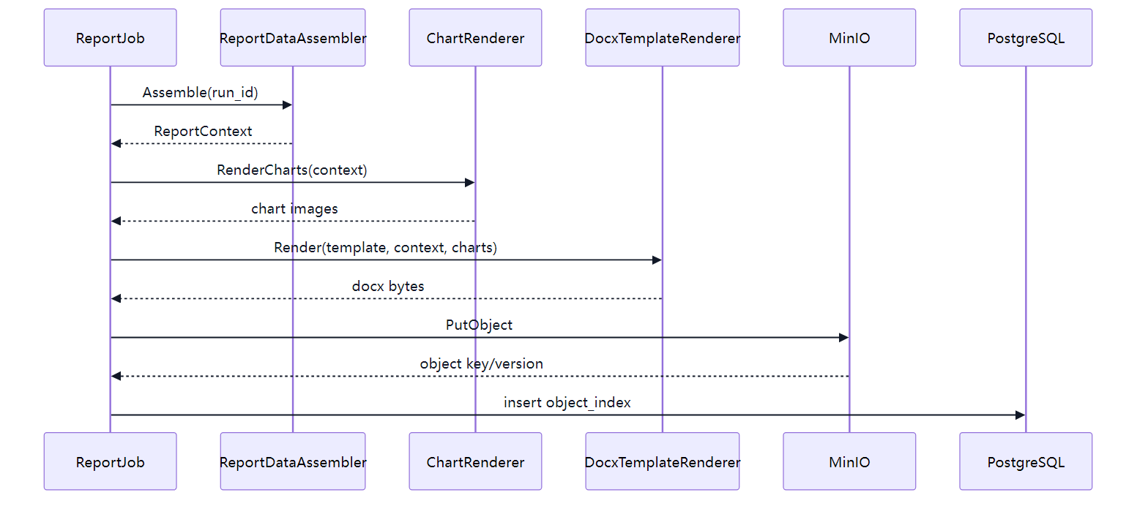

12.3 MinIO 路径规范
代码：text
reports/{yyyy}/{MM}/{dd}/{run_id}/consistency-report.docx
algorithm-packages/{algorithm_code}/{version}/package.zip
exports/{yyyy}/{MM}/{dd}/{run_id}/{file_name}

13. 用户、权限与操作留痕详细设计

13.1 角色权限
功能 | Admin | Analyst | Readonly
资产配置 | 写 | 读 | 无
模板创建/编辑 | 写 | 写 | 读
模板发布/归档 | 写 | 无 | 无
任务创建 | 写 | 写 | 无
任务查看 | 读 | 读 | 读
报告下载 | 读 | 读 | 读
API 客户端管理 | 写 | 无 | 无
操作留痕查看 | 读 | 无 | 无

13.2 操作留痕表
代码：sql
create table audit_log (
log_id uuid primary key,
trace_id varchar(128),
operator_id uuid,
operator_name varchar(128),
action varchar(128) not null,
target_type varchar(128),
target_id varchar(128),
before_json jsonb,
after_json jsonb,
ip_address varchar(64),
user_agent text,
action_time timestamptz not null default now()
);

14. 开放 API 与 Webhook 详细设计

14.1 开放 API
方法 | 路径 | 说明
POST | /api/v1/jobs/preprocess | 创建预处理任务
POST | /api/v1/jobs/pipeline | 创建全链路任务
GET | /api/v1/jobs/{jobId} | 查询任务状态
GET | /api/v1/jobs/{jobId}/result | 查询结果摘要
GET | /api/v1/reports/{objectId}/download | 下载报告

14.2 Webhook 事件
事件 | 触发时机
job.succeeded | 任务成功
job.failed | 任务失败
job.timeout | 任务超时
report.generated | 报告生成完成

14.3 Webhook 签名
代码：text
signature = HMAC_SHA256(secret, timestamp + "." + event_id + "." + body)

请求头：
代码：http
X-Event-Id: evt_xxx
X-Timestamp: 2026-04-27T10:00:00Z
X-Signature: sha256=...

14.4 投递重试
第几次 | 延迟
1 | 1 分钟
2 | 5 分钟
3 | 15 分钟
4 | 1 小时
5 | 6 小时

15. 后端 HTTP 接口详细定义

15.1 接口通用约定

15.1.1 基础路径与版本
所有前后端分离接口统一使用：

代码：text
/api/v1

其中：
- Web 管理端接口使用 JWT 鉴权；
- 第三方开放接口使用 API Key / OAuth2 Client Credentials；
- 文件下载接口支持短期签名 URL 或后端流式转发；
- 所有写接口必须写入操作留痕。

15.1.2 通用请求头
Header | 必填 | 说明
Authorization | 是 | Bearer {jwt} 或第三方 Token
X-Trace-Id | 否 | 前端传入链路追踪 ID；未传则后端生成
X-Idempotency-Key | 部分接口 | 创建任务、Webhook 重试等幂等接口使用
Content-Type | 是 | application/json，文件上传为 multipart/form-data

15.1.3 通用分页请求参数
参数 | 类型 | 默认值 | 说明
pageNo | int | 1 | 页码，从 1 开始
pageSize | int | 20 | 每页条数，最大 200
keyword | string | 空 | 模糊搜索关键字
sortBy | string | updated_at | 排序字段
sortOrder | string | desc | asc / desc

15.1.4 通用分页响应
代码：json
{
"success": true,
"code": "OK",
"message": "",
"traceId": "trace-xxx",
"data": {
"pageNo": 1,
"pageSize": 20,
"total": 100,
"items": []
}
}

15.2 身份认证与权限模块接口

15.2.1 接口清单
方法 | 路径 | 说明 | 权限
POST | /auth/login | 用户登录 | 匿名
POST | /auth/logout | 用户退出 | 登录用户
GET | /auth/me | 获取当前用户信息 | 登录用户
GET | /users | 用户列表 | Admin
POST | /users | 创建用户 | Admin
PUT | /users/{userId} | 更新用户 | Admin
PATCH | /users/{userId}/status | 启用/禁用用户 | Admin
GET | /roles | 角色列表 | Admin
PUT | /users/{userId}/roles | 分配角色 | Admin

15.2.2 登录接口
代码：http
POST /api/v1/auth/login
Content-Type: application/json

请求：
代码：json
{
"username": "admin",
"password": "******"
}

响应：
代码：json
{
"success": true,
"code": "OK",
"data": {
"accessToken": "jwt-token",
"expiresIn": 7200,
"user": {
"userId": "uuid",
"username": "admin",
"displayName": "系统管理员",
"roles": ["Admin"]
}
}
}

15.3 资产配置中心接口

15.3.1 接口清单
方法 | 路径 | 说明 | 权限
GET | /asset/sources | 查询外部服务与内部数据源配置 | Admin
POST | /asset/sources | 新增配置 | Admin
PUT | /asset/sources/{sourceId} | 修改配置 | Admin
PATCH | /asset/sources/{sourceId}/status | 启用/停用配置 | Admin
POST | /asset/sources/{sourceId}/test | 连通性测试 | Admin
POST | /asset/sync | 手动同步所有资产 | Admin
POST | /asset/satellites/{tasookNo}/{satelliteNo}/sync | 同步单颗卫星资产 | Admin / Analyst
GET | /asset/satellites | 查询卫星列表缓存 | Admin / Analyst / Readonly
GET | /asset/satellites/{tasookNo}/{satelliteNo} | 查询单颗卫星详情 | Admin / Analyst / Readonly
GET | /asset/satellites/{tasookNo}/{satelliteNo}/params | 查询单颗卫星参数列表 | Admin / Analyst / Readonly
GET | /asset/satellites/{tasookNo}/{satelliteNo}/test-batches | 查询单颗卫星测试时间段 | Admin / Analyst / Readonly
GET | /asset/satellites/{tasookNo}/{satelliteNo}/mongo-info | 查询 Mongo 连接信息摘要 | Admin
DELETE | /asset/cache | 清理资产缓存 | Admin

15.3.2 新增/修改数据源配置
代码：http
POST /api/v1/asset/sources
Content-Type: application/json

请求：
代码：json
{
"sourceType": "MASS_DATA_API",
"sourceName": "海量数据接口服务-生产",
"endpointUrl": "https://mass-data.example.com/api",
"authType": "API_KEY",
"authSecretRef": "secret/mass-data/prod",
"timeoutMs": 10000,
"enabled": true,
"env": "PROD"
}

说明：
- sourceType 允许值：MASS_DATA_API、SATELLITE_ASSET_API、CLICKHOUSE、MINIO、PG_META；
- 不允许配置 MONGO 类型，MongoDB 地址由海量数据接口服务按星动态下发。

15.3.3 查询卫星参数列表
代码：http
GET /api/v1/asset/satellites/{tasookNo}/{satelliteNo}/params?keyword=温度&pageNo=1&pageSize=50

响应：
代码：json
{
"success": true,
"data": {
"pageNo": 1,
"pageSize": 50,
"total": 2,
"items": [
{
"tasookNo": "T001",
"satelliteNo": "S001",
"paramId": "P_TEMP_001",
"paramName": "舱内温度",
"unit": "℃",
"valueType": "DOUBLE",
"valueMin": -40,
"valueMax": 120,
"lastSyncedAt": "2026-04-27T10:00:00Z"
}
]
}
}

15.4 筛选模板接口

15.4.1 接口清单
方法 | 路径 | 说明 | 权限
GET | /templates/filters | 筛选模板列表 | Admin / Analyst / Readonly
POST | /templates/filters | 创建筛选模板草稿 | Admin / Analyst
GET | /templates/filters/{templateId}/versions/{version} | 查询指定版本 | Admin / Analyst / Readonly
PUT | /templates/filters/{templateId}/versions/{version} | 修改草稿版本 | Admin / Analyst
POST | /templates/filters/{templateId}/versions/{version}/clone | 克隆为新草稿 | Admin / Analyst
POST | /templates/filters/{templateId}/versions/{version}/validate | 校验筛选模板配置 | Admin / Analyst
POST | /templates/filters/{templateId}/versions/{version}/publish | 发布版本 | Admin
POST | /templates/filters/{templateId}/versions/{version}/gray-scope | 配置灰度范围 | Admin
POST | /templates/filters/{templateId}/versions/{version}/archive | 归档版本 | Admin
GET | /templates/filters/{templateId}/diff | 版本差异对比 | Admin / Analyst / Readonly

15.4.2 创建筛选模板
代码：http
POST /api/v1/templates/filters
Content-Type: application/json

请求：
代码：json
{
"templateName": "通信星稳态温度筛选模板",
"description": "用于稳态试验温度参数筛选",
"configJson": {
"targetParams": ["P_TEMP_001", "P_TEMP_002"],
"timeWindow": {
"mode": "TEST_BATCH",
"bufferBeforeSeconds": 30,
"bufferAfterSeconds": 30
},
"ruleTree": {
"op": "AND",
"children": [
{ "paramId": "P_TEMP_001", "operator": ">=", "value": 10 },
{ "paramId": "P_TEMP_002", "operator": "<=", "value": 80 }
]
},
"durationSeconds": 5,
"outlierRules": [
{ "method": "THRESHOLD", "paramId": "P_TEMP_001", "min": 0, "max": 100 }
]
}
}

响应：
代码：json
{
"success": true,
"data": {
"templateId": "uuid",
"version": 1,
"status": "Draft"
}
}

15.5 算法模板接口

15.5.1 接口清单
方法 | 路径 | 说明 | 权限
GET | /templates/algorithms | 算法模板列表 | Admin / Analyst / Readonly
POST | /templates/algorithms | 创建算法模板草稿 | Admin / Analyst
GET | /templates/algorithms/{templateId}/versions/{version} | 查询算法模板版本 | Admin / Analyst / Readonly
PUT | /templates/algorithms/{templateId}/versions/{version} | 修改算法模板草稿 | Admin / Analyst
POST | /templates/algorithms/{templateId}/versions/{version}/validate-dag | 校验 React Flow DAG | Admin / Analyst
POST | /templates/algorithms/{templateId}/versions/{version}/clone | 克隆为新草稿 | Admin / Analyst
POST | /templates/algorithms/{templateId}/versions/{version}/publish | 发布版本 | Admin
POST | /templates/algorithms/{templateId}/versions/{version}/gray-scope | 配置灰度范围 | Admin
POST | /templates/algorithms/{templateId}/versions/{version}/archive | 归档版本 | Admin
GET | /algorithms/nodes | 查询算法节点库 | Admin / Analyst / Readonly
POST | /algorithms/packages | 上传用户算法包 | Admin / Analyst
GET | /algorithms/packages | 查询算法包列表 | Admin / Analyst / Readonly
POST | /algorithms/packages/{packageId}/approve | 审核算法包 | Admin

15.5.2 保存算法模板
代码：http
POST /api/v1/templates/algorithms
Content-Type: application/json

请求：
代码：json
{
"templateName": "稳态统计 + 聚类分析模板",
"description": "用于稳态参数统计和工况聚类",
"reactFlowJson": {
"nodes": [
{ "id": "input_1", "type": "Input", "data": { "params": ["P001", "P002"] } },
{ "id": "stat_1", "type": "Statistics", "data": { "metrics": ["mean", "rms"] } },
{ "id": "kmeans_1", "type": "KMeans", "data": { "k": 3 } }
],
"edges": [
{ "source": "input_1", "target": "stat_1" },
{ "source": "stat_1", "target": "kmeans_1" }
]
},
"configJson": {
"timeoutSeconds": 3600,
"parallelism": 2
}
}

15.5.3 上传算法包
代码：http
POST /api/v1/algorithms/packages
Content-Type: multipart/form-data

表单字段：
字段 | 类型 | 说明
packageFile | file | .zip 算法包
algorithmCode | string | 算法编码
runtime | string | PYTHON / JAVASCRIPT
entrypoint | string | 入口文件
schemaJson | string | 输入输出参数 Schema

15.6 报告模板接口

15.6.1 接口清单
方法 | 路径 | 说明 | 权限
GET | /templates/reports | 报告模板列表 | Admin / Analyst / Readonly
POST | /templates/reports | 创建报告模板草稿 | Admin / Analyst
GET | /templates/reports/{templateId}/versions/{version} | 查询报告模板版本 | Admin / Analyst / Readonly
PUT | /templates/reports/{templateId}/versions/{version} | 修改报告模板元数据 | Admin / Analyst
POST | /templates/reports/{templateId}/versions/{version}/upload | 上传 Word 模板文件 | Admin / Analyst
POST | /templates/reports/{templateId}/versions/{version}/scan-placeholders | 扫描占位符 | Admin / Analyst
POST | /templates/reports/{templateId}/versions/{version}/preview | 预览渲染样例 | Admin / Analyst
POST | /templates/reports/{templateId}/versions/{version}/publish | 发布版本 | Admin
POST | /templates/reports/{templateId}/versions/{version}/archive | 归档版本 | Admin

15.6.2 上传 Word 模板
代码：http
POST /api/v1/templates/reports/{templateId}/versions/{version}/upload
Content-Type: multipart/form-data

响应：
代码：json
{
"success": true,
"data": {
"objectId": "uuid",
"fileName": "一致性比对报告模板.docx",
"placeholders": [
"{{report_title}}",
"{{tasook_no}}",
"{{satellite_no}}",
"{{compare_summary}}"
]
}
}

15.7 任务中心与调度接口

15.7.1 接口清单
方法 | 路径 | 说明 | 权限
GET | /tasks | 任务列表 | Admin / Analyst / Readonly
POST | /tasks/preprocess | 创建预处理任务 | Admin / Analyst
POST | /tasks/algorithm | 创建算法任务 | Admin / Analyst
POST | /tasks/compare | 创建比对任务 | Admin / Analyst
POST | /tasks/report | 创建报告任务 | Admin / Analyst
POST | /tasks/pipeline | 创建全链路任务 | Admin / Analyst
GET | /tasks/{runId} | 查询任务详情 | Admin / Analyst / Readonly
GET | /tasks/{runId}/progress | 查询任务进度 | Admin / Analyst / Readonly
POST | /tasks/{runId}/cancel | 取消任务 | Admin / Analyst
POST | /tasks/{runId}/rerun | 重跑任务 | Admin / Analyst
POST | /tasks/{runId}/backfill | 按时间窗回补 | Admin / Analyst
GET | /tasks/{runId}/logs | 查询任务日志摘要 | Admin / Analyst / Readonly

15.7.2 创建全链路任务
代码：http
POST /api/v1/tasks/pipeline
X-Idempotency-Key: sha256-xxx
Content-Type: application/json

请求：
代码：json
{
"tasookNo": "T001",
"satelliteNo": "S001",
"testBatchId": "B20260427001",
"windowStart": "2026-04-27T00:00:00Z",
"windowEnd": "2026-04-27T08:00:00Z",
"filterTemplateId": "uuid",
"filterTemplateVersion": 3,
"algorithmTemplateId": "uuid",
"algorithmTemplateVersion": 5,
"reportTemplateId": "uuid",
"reportTemplateVersion": 2,
"force": false,
"callbackUrl": "https://client.example.com/webhook"
}

响应：
代码：json
{
"success": true,
"data": {
"runId": "uuid",
"jobId": "JOB-20260427-000001",
"status": "Queued",
"idempotencyHit": false
}
}

15.7.3 查询任务详情
代码：http
GET /api/v1/tasks/{runId}

响应：
代码：json
{
"success": true,
"data": {
"runId": "uuid",
"jobType": "PIPELINE",
"status": "Running",
"progressPercent": 62.5,
"currentStep": "AlgorithmExecution",
"tasookNo": "T001",
"satelliteNo": "S001",
"testBatchId": "B20260427001",
"windowStart": "2026-04-27T00:00:00Z",
"windowEnd": "2026-04-27T08:00:00Z",
"startTime": "2026-04-27T09:00:00Z",
"endTime": null,
"errorCode": null,
"errorMsg": null,
"children": [
{ "runId": "uuid", "jobType": "PREPROCESS", "status": "Succeeded" },
{ "runId": "uuid", "jobType": "ALGORITHM", "status": "Running" }
]
}
}

15.8 数据处理结果查询接口

15.8.1 高品质明细查询接口
方法 | 路径 | 说明 | 权限
GET | /data/hq-points | 查询高品质明细 | Admin / Analyst / Readonly
GET | /data/hq-points/export | 导出高品质明细 | Admin / Analyst
GET | /data/hq-metadata | 查询时间窗元数据 | Admin / Analyst / Readonly

查询参数：
参数 | 类型 | 必填 | 说明
tasookNo | string | 是 | 型号代号
satelliteNo | string | 是 | 卫星代号
testBatchId | string | 否 | 测试时间段
paramIds | string | 否 | 多个参数用逗号分隔
startTs | datetime | 是 | 开始时间
endTs | datetime | 是 | 结束时间
includeOutlier | bool | 否 | 是否包含离群点

15.8.2 算法结果接口
方法 | 路径 | 说明 | 权限
GET | /algorithm-results | 查询算法指标结果 | Admin / Analyst / Readonly
GET | /algorithm-results/{runId} | 查询某次运行的算法结果 | Admin / Analyst / Readonly
GET | /algorithm-results/{runId}/cluster-labels | 查询聚类标签 | Admin / Analyst / Readonly
GET | /algorithm-results/{runId}/features/export | 导出特征结果 | Admin / Analyst

15.8.3 比对结果接口
方法 | 路径 | 说明 | 权限
GET | /compare-results | 查询比对结果列表 | Admin / Analyst / Readonly
GET | /compare-results/{compareRunId} | 查询比对详情 | Admin / Analyst / Readonly
GET | /compare-results/{compareRunId}/summary | 查询比对摘要 | Admin / Analyst / Readonly

15.9 报告中心接口

15.9.1 接口清单
方法 | 路径 | 说明 | 权限
GET | /reports | 报告列表 | Admin / Analyst / Readonly
POST | /reports/generate | 独立生成报告 | Admin / Analyst
GET | /reports/{objectId} | 查询报告详情 | Admin / Analyst / Readonly
GET | /reports/{objectId}/download | 下载报告 | Admin / Analyst / Readonly
POST | /reports/{objectId}/preview-url | 生成预览 URL | Admin / Analyst / Readonly
DELETE | /reports/{objectId} | 删除报告索引 | Admin

15.9.2 独立生成报告
代码：http
POST /api/v1/reports/generate
Content-Type: application/json

请求：
代码：json
{
"sourceRunId": "uuid",
"compareRunId": "uuid",
"reportTemplateId": "uuid",
"reportTemplateVersion": 2
}

响应：
代码：json
{
"success": true,
"data": {
"runId": "uuid",
"status": "Queued"
}
}

15.10 操作留痕接口

15.10.1 接口清单
方法 | 路径 | 说明 | 权限
GET | /trace-logs | 操作留痕列表 | Admin
GET | /trace-logs/{logId} | 操作留痕详情 | Admin
GET | /trace-logs/export | 导出操作留痕 | Admin

查询参数：
参数 | 类型 | 说明
operatorId | uuid | 操作人
action | string | 操作类型
targetType | string | 目标类型
targetId | string | 目标 ID
startTime | datetime | 开始时间
endTime | datetime | 结束时间

15.11 开放集成管理接口

15.11.1 API 客户端管理
方法 | 路径 | 说明 | 权限
GET | /integration/clients | 查询 API 客户端 | Admin
POST | /integration/clients | 创建 API 客户端 | Admin
PUT | /integration/clients/{clientId} | 修改 API 客户端 | Admin
POST | /integration/clients/{clientId}/rotate-secret | 轮换密钥 | Admin
PATCH | /integration/clients/{clientId}/status | 启用/禁用客户端 | Admin
GET | /integration/clients/{clientId}/callbacks | 查询回调地址 | Admin
POST | /integration/clients/{clientId}/callbacks | 新增回调地址 | Admin
PUT | /integration/callbacks/{callbackId} | 修改回调地址 | Admin
POST | /integration/callbacks/{callbackId}/test | 测试回调地址 | Admin

15.11.2 Webhook 投递管理
方法 | 路径 | 说明 | 权限
GET | /integration/webhook-deliveries | 查询投递记录 | Admin
GET | /integration/webhook-deliveries/{deliveryId} | 查询投递详情 | Admin
POST | /integration/webhook-deliveries/{deliveryId}/retry | 手工重试投递 | Admin

15.12 第三方开放接口

第三方接口与 Web 管理端任务接口共用任务模型，但鉴权方式不同。

方法 | 路径 | 说明 | 鉴权
POST | /openapi/v1/jobs/preprocess | 创建预处理任务 | API Key / OAuth2
POST | /openapi/v1/jobs/pipeline | 创建全链路任务 | API Key / OAuth2
GET | /openapi/v1/jobs/{jobId} | 查询任务状态 | API Key / OAuth2
GET | /openapi/v1/jobs/{jobId}/result | 查询结果摘要 | API Key / OAuth2
GET | /openapi/v1/reports/{objectId}/download-url | 获取报告下载 URL | API Key / OAuth2

15.12.1 第三方创建全链路任务
代码：http
POST /openapi/v1/jobs/pipeline
Authorization: Bearer {access_token}
X-Idempotency-Key: client-generated-key
Content-Type: application/json

请求：
代码：json
{
"externalRequestId": "REQ-20260427-001",
"tasookNo": "T001",
"satelliteNo": "S001",
"testBatchId": "B20260427001",
"windowStart": "2026-04-27T00:00:00Z",
"windowEnd": "2026-04-27T08:00:00Z",
"filterTemplate": {
"templateId": "uuid",
"version": 3
},
"algorithmTemplate": {
"templateId": "uuid",
"version": 5
},
"reportTemplate": {
"templateId": "uuid",
"version": 2
},
"callbackUrl": "https://client.example.com/webhook"
}

响应：
代码：json
{
"success": true,
"data": {
"jobId": "JOB-20260427-000001",
"runId": "uuid",
"status": "Queued",
"pollingUrl": "/openapi/v1/jobs/JOB-20260427-000001"
}
}

15.13 接口与后端模块映射
后端模块 | Controller | 主要接口前缀
IdentityService | AuthController / UsersController | /auth、/users、/roles
AssetService | AssetController | /asset
FilterTemplateService | FilterTemplateController | /templates/filters
AlgorithmTemplateService | AlgorithmTemplateController | /templates/algorithms
ReportTemplateService | ReportTemplateController | /templates/reports
TaskOrchestrator | TaskController | /tasks
PreprocessEngine | TaskController / DataController | /tasks/preprocess、/data/hq-points
AlgorithmEngine | AlgorithmController / AlgorithmResultController | /algorithms、/algorithm-results
CompareEngine | CompareResultController | /compare-results
ReportEngine | ReportController | /reports
AuditService | TraceLogController | /trace-logs
IntegrationService | IntegrationController / OpenApiJobController | /integration、/openapi/v1

16. 部署与任务队列详细设计

16.1 Worker 队列
队列 | Worker | 并发建议
preprocess | 预处理 Worker | 2 - 8
algorithm | 算法 Worker | 1 - 4
compare | 比对 Worker | 2 - 8
report | 报告 Worker | 1 - 4
webhook | Webhook Worker | 4 - 16

16.2 超时策略
- 单个主任务最长 8 小时；
- 子任务可按时间窗分片；
- Worker 使用 CancellationToken 响应取消；
- 超时任务状态置为 Timeout，允许人工重跑。

16.3 可观测指标
指标 | 维度
task_duration_seconds | job_type, status
task_queue_length | queue
clickhouse_write_rows | table
mongo_query_duration_seconds | tasook_no, satellite_no
webhook_delivery_count | status
report_render_duration_seconds | template_id

17. 测试设计

17.1 单元测试
模块 | 测试重点
TemplateService | 状态机、版本不可变、Schema 校验
TemplateRouter | 灰度命中、默认版本回退
FilterRuleEvaluator | AND/OR/NOT、多层嵌套
OutlierDetector | 阈值、3σ、IQR
DagValidator | 环检测、类型校验、必填参数
CompareEngine | 三档判定、边界值

17.2 集成测试
场景 | 验证点
外部资产同步 | 缓存表正确 upsert
Mongo 动态连接 | 不同卫星使用不同 Mongo 地址
预处理入仓 | ClickHouse 批量写入与 PG 元数据一致
全链路任务 | 预处理 → 算法 → 比对 → 报告成功
Webhook | 签名、幂等、重试

17.3 性能测试
测试项 | 目标
ClickHouse 写入 | 单批 10 万行稳定写入
任务并发 | 多卫星并行任务无连接池冲突
React Flow 大画布 | 100 节点画布可编辑
报告生成 | 单份报告 60 秒内生成

18. 开发任务拆分建议

18.1 后端任务
编号 | 任务
BE-01 | 初始化 .NET 解决方案与分层工程
BE-02 | PostgreSQL 表结构与 EF Core / Dapper Repository
BE-03 | ClickHouse 表结构与批量写入组件
BE-04 | 资产配置中心 API 与外部 HTTP Client
BE-05 | AssetSyncService 与缓存刷新任务
BE-06 | MongoConnectionPool
BE-07 | 三类模板服务与 API
BE-08 | TemplateRouter 灰度路由
BE-09 | TaskOrchestrator 与 Hangfire 集成
BE-10 | PreprocessEngine
BE-11 | AlgorithmEngine 与 DAG 校验
BE-12 | CompareEngine
BE-13 | ReportEngine 与 MinIO
BE-14 | Identity/RBAC
BE-15 | 操作留痕与开放 API/Webhook

18.2 前端任务
编号 | 任务
FE-01 | 基础布局、路由、权限控制
FE-02 | 资产配置中心
FE-03 | 筛选模板列表与维护页
FE-04 | 算法模板列表与 React Flow 维护页
FE-05 | 报告模板列表与维护页
FE-06 | 任务中心与任务详情
FE-07 | 报告中心
FE-08 | 操作留痕页面
FE-09 | API 客户端与 Webhook 页面

18.3 数据与运维任务
编号 | 任务
OPS-01 | PostgreSQL / ClickHouse / MinIO / Redis 部署脚本
OPS-02 | Hangfire Dashboard 权限控制
OPS-03 | OpenTelemetry 日志与指标接入
OPS-04 | 数据备份与生命周期策略
OPS-05 | 性能压测脚本

19. 修订记录
版本 | 日期 | 说明
V1.0 | 2026-04-27 | 基于概要设计 V2.7 生成详细设计首版，覆盖模块拆分、表结构、接口、流程图、序列图、类图与开发任务拆分
V1.1 | 2026-04-27 | 新增第 15 章《后端 HTTP 接口详细定义》，按前后端分离方式补充各模块 Controller、接口路径、权限、请求体与响应体示例；后续章节顺延

